МИНОБРНАУКИ РОССИИ
Санкт-Петербургский государственный
электротехнический университет
«ЛЭТИ» им. В.И. Ульянова (Ленина)
Кафедра МО ЭВМ

отчет
по лабораторным работам №6
по дисциплине «Компьютерная графика»
Тема: Реализация трехмерного объекта
с использованием библиотеки OpenGL.

Студентка гр. 1304 |  | Чернякова В.А.
Студентка гр. 1304 |  | Ярусова Т.В.
Преподаватель |  | Герасимова Т.В.

Санкт-Петербург
2024

Цель работы.
- Изучение способов построения трехмерных объектов в OpenGL.
- Изучение способов применения шейдеров в программах OpenGL для отображения трехмерных объектов.

Задание.
Вариант 226:
Написать программу, рисующую проекцию трехмерного каркасного объекта.
Требования
1. Грани объектов рисуются с помощью доступных функций рисования отрезка в координатах окна. При этом использовать шейдеры GLSL и OpenGL;
2. Вывод объектов с прорисовкой невидимых граней;
3. Перемещения, повороты и масштабирование объектов по каждой из осей независимо от остальных.
4. Генерация объектов с заданной мелкостью разбиения.
5. При запуске программы объекты сразу должны быть хорошо виден.
6. Пользователь имеет возможность вращать фигур (2 степени свободы) и изменять параметры фигур.
7. Возможно изменять положение наблюдателя.
8. Нарисовать оси системы координат.
9. Все варианты требований могут быть выбраны интерактивно.
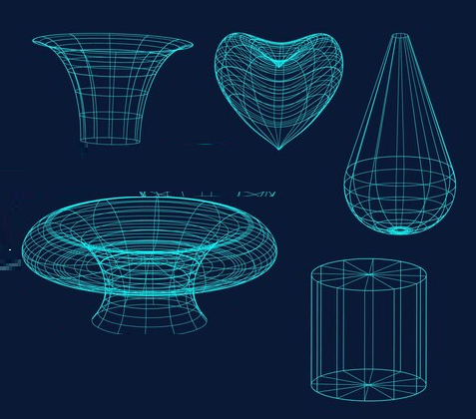

Выполнение работы.
Программа была написана на языке программирования C++ с применением фреймворка Qt.
Для удобства работы с шейдерными программами был реализован класс GLShaderProgram. Данный класс при конструировании принимает словарь, в котором ключом является тип шейдера, а значением — путь до шейдера. Класс имеет метод bool init(), в котором происходит компиляция и линковка шейдеров. Если компиляция и линковка прошли успешно, метод вернет true, иначе — false.
Этот код на C++ является частью класса GLShaderProgram, который, вероятно, представляет собой обертку над OpenGL программой шейдеров. Давай разберём его по частям:
- #include "glshaderprogram.h": Это директива препроцессора, которая включает содержимое файла glshaderprogram.h в этот файл. Вероятно, glshaderprogram.h содержит объявление класса GLShaderProgram.
- GLShaderProgram::GLShaderProgram(const QMap<qopenglshader::shadertype, qstring="">& shaders, QObject *parent): Это определение конструктора класса GLShaderProgram. Он принимает карту шейдеров shaders и указатель на объект QObject в качестве параметров. Возможно, он используется для инициализации объекта класса GLShaderProgram.
- QOpenGLShaderProgram{parent}: Это вызов конструктора базового класса QOpenGLShaderProgram с параметром parent, который передается в конструктор класса GLShaderProgram.
- initialized_{shaders}: Это инициализация переменной класса initialized_ значением из параметра shaders.
- bool GLShaderProgram::init() {...}: Это определение метода init() класса GLShaderProgram, который инициализирует программу шейдеров OpenGL. Внутри метода происходит следующее:
  - if (isInitialized()) { return initialized_; }: Проверяется, инициализирована ли программа шейдеров. Если да, то метод завершает свою работу, возвращая значение переменной initialized_.
  - initialized_ = true;: Устанавливается флаг initialized_ в значение true.
  - for (const auto& [type, path]: shaders_.asKeyValueRange()) {...}: Происходит итерация по каждой паре (тип шейдера, путь к файлу шейдера) в карте shaders_. Внутри цикла каждый шейдер добавляется к программе из соответствующего файла.
  - initialized_ = initialized_ && link() && bind();: Выполняется связывание и активация программы шейдеров. Результаты этих операций используются для обновления флага initialized_.
  - return initialized_;: Возвращается значение переменной initialized_, показывающее успешность инициализации программы шейдеров.
- bool GLShaderProgram::isInitialized() const {...}: Это определение метода isInitialized(), который возвращает значение переменной initialized_. Этот метод используется, чтобы проверить, инициализирована ли уже программа шейдеров.
Таким образом, данный код отвечает за создание, инициализацию и проверку инициализации программы шейдеров OpenGL.
- #include "glshaderprogram.h"

- GLShaderProgram::GLShaderProgram(const QMap<qopenglshader::shadertype, qstring="">& shaders, QObject *parent):
- QOpenGLShaderProgram{parent},
- shaders_{shaders}
- {}

- bool GLShaderProgram::init() {
- if (isInitialized()) { return initialized_; }

- initialized_ = true;
- for (const auto& [type, path]: shaders_.asKeyValueRange()) {
- initialized_ = initialized_ && addShaderFromSourceFile(type, path);
- }
- initialized_ = initialized_ && link() && bind();

- return initialized_;
- }

- bool GLShaderProgram::isInitialized() const {
- return initialized_;
- }
Также был реализован класс GLVertexObject для работы с буферами OpenGL. Класс также содержит метод bool init(), в котором создаются необходимые для работы буферы: VAO, VBO и EBO. Также класс имеет шаблонный метод void loadVertices(const QVector<VertexDataType>& vertices, const QVector<IndexDataType>& indices), где VertexDataType и IndexDataType — шаблонные параметры. Метод используется для записи в буфер VBO данных из vertices, а также, при необходимости, индексов в EBO из indices. Также класс имеет метод void setupVertexAttribute(QOpenGLFunctions* painter, GLuint index, GLint size, GLenum type, GLboolean normalized, GLsizei stride, const void *offset), который устанавливает расположение аттрибута вершинного шейдера в элементе из VBO.
Самые верхние строки представляют директивы препроцессора для включения заголовочных файлов. glvertexobject.h вероятно содержит объявление класса GLVertexObject, а <qopenglfunctions> и <qvector3d> — стандартные библиотеки для работы с функциями OpenGL и трёхмерными векторами соответственно.
Это определение конструктора класса GLVertexObject. Класс инициализируется сразу двумя буферами: буфером вершин (vertexBuffer_) и буфером элементов (elementBuffer_). Инициализация QOpenGLBuffer::VertexBuffer и QOpenGLBuffer::IndexBuffer означает, что vertexBuffer_ будет использоваться для хранения вершин, а elementBuffer_ — для хранения индексов элементов.
Это деструктор класса GLVertexObject. Он уничтожает буферы вершин (vertexBuffer_ и elementBuffer_) и массив вершин (vertexArray_), освобождая ресурсы при удалении объекта GLVertexObject.
Этот метод init() инициализирует объект вершин. Если объект ещё не инициализирован (initialized_ равно false), он создаёт новый массив вершин (vertexArray_) и буферы вершин (vertexBuffer_ и elementBuffer_), после чего устанавливает флаг initialized_ в true.
Метод setupVertexAttribute() настраивает атрибуты вершин для отрисовки. Он принимает указатель на объект QOpenGLFunctions, индекс атрибута, размер, тип данных, флаг нормализации, шаг и смещение. Затем он активирует атрибут вершины (glEnableVertexAttribArray()) и устанавливает указанные параметры (glVertexAttribPointer()).
Эти методы предоставляют доступ к массиву вершин (vao()), буферу вершин (vbo()) и буферу элементов (ebo()).
Метод isInitialized() возвращает true, если объект вершин уже был инициализирован.
bind_vao() привязывает массив вершин, если объект был инициализирован. unbind_vao() отвязывает массив вершин.
- #include "glvertexobject.h"

- #include <qopenglfunctions>
- #include <qvector3d>

- GLVertexObject::GLVertexObject(): vertexBuffer_{QOpenGLBuffer::VertexBuffer}, elementBuffer_{QOpenGLBuffer::IndexBuffer} {}

- GLVertexObject::~GLVertexObject() {
- elementBuffer_.destroy();
- vertexBuffer_.destroy();
- vertexArray_.destroy();
- }

- bool GLVertexObject::init() {
- if (initialized_) {
- return initialized_;
- }

- vertexArray_.create();
- vertexBuffer_.create();
- elementBuffer_.create();

- initialized_ = true;
- return initialized_;
- }

- void GLVertexObject::setupVertexAttribute(
- QOpenGLFunctions* painter,
- GLuint index,
- GLint size,
- GLenum type,
- GLboolean normalized,
- GLsizei stride,
- const void *offset
- )
- {
- painter->glEnableVertexAttribArray(index);
- painter->glVertexAttribPointer(index, size, type, normalized, stride, offset);
- }

- QOpenGLVertexArrayObject& GLVertexObject::vao() {
- return vertexArray_;
- }

- const QOpenGLBuffer& GLVertexObject::vbo() const {
- return vertexBuffer_;
- }

- const QOpenGLBuffer& GLVertexObject::ebo() const {
- return elementBuffer_;
- }

- bool GLVertexObject::isInitialized() const {
- return initialized_;
- }

- void GLVertexObject::bind_vao() {
- if (initialized_) {
- vertexArray_.bind();
- }
- }

- void GLVertexObject::unbind_vao() {
- if (initialized_) {
- vertexArray_.release();
- }
- }
Для отрисовки используются две шейдерные программы и два буфера: для фигуры и для осей координат. Два буфера используется в связи с тем, что есть необходимость данные о вершинах фигуры хранить отдельно от данных о вершинах для осей (логическое разделение).
Фигурные шейдеры.
Вершинный шейдер. Данный шейдер принимает на вход вершину с её позицией в трехмерном пространстве (aPos), применяет к ней операции поворота (rotation), масштабирования (scale) и трансляции (translation), и затем передает преобразованную позицию в видео-память OpenGL для последующего рендеринга.
Каждая из трех матриц (rotation, scale, translation) является uniform-переменной, что означает, что они могут установлены извне, из кода на языке C++ приложения OpenGL.
Этот код служит для трансформации вершин, что позволяет создавать анимации, вращения объектов, масштабирование и перемещение их в трехмерном пространстве перед отображением на экране.
#version 460 core

layout (location = 0) in vec3 aPos;

uniform mat4 rotation;
uniform mat4 scale;
uniform mat4 translation;

void main()
{
gl_Position = rotation * translation * scale * vec4(aPos, 1.0);
}
Фрагментный шейдер. Данный шейдер отвечает за окраску каждого отдельного фрагмента (точки) на изображении, которое формируется на экране. В этом конкретном примере, каждый фрагмент будет окрашен в цвет с координатами (0.7, 0.7, 1.0, 1.0), что представляет собой оттенок синего цвета.
Значение vec4(0.7, 0.7, 1.0, 1.0) задает цвет фрагмента в формате RGBA (красный, зеленый, синий, альфа), где каждый компонент цвета находится в диапазоне от 0 до 1. Таким образом, данный цвет соответствует оттенку синего с небольшими оттенками красного и зеленого.
Затем это значение цвета присваивается переменной FragColor, которая представляет собой выходную переменную шейдера, указывая OpenGL, какой цвет следует использовать для окраски данного фрагмента.
#version 460 core

out vec4 FragColor;

void main()
{
FragColor = vec4( 0.7, 0.7, 1.0, 1.0);
}
Осевые шейдеры.
Вершинный шейдер. Данный шейдер вершин выполняет преобразование каждой вершины перед её рендерингом. В данном случае, шейдер принимает на вход позицию вершины (aPos) и её цвет (aColor), а также матрицу поворота (rotation) как uniform-переменную.
Далее, создается матрица трансляции (translation), которая задает перемещение вершин в пространстве. Затем, позиция каждой вершины преобразуется путем умножения матриц трансляции (translation), поворота (rotation) и текущей позиции вершины (aPos).
Полученная преобразованная позиция вершины устанавливается в специальную переменную gl_Position, которая определяет позицию вершины после всех преобразований и передается в последующие этапы рендеринга.
Кроме того, цвет вершины (aColor) просто передается через переменную color для использования во фрагментном шейдере (fragment shader).
#version 460 core

layout (location = 0) in vec3 aPos;
layout (location = 1) in vec3 aColor;

out vec3 color;
uniform mat4 rotation;

void main()
{
mat4 translation;
translation[0] = vec4(1.0, 0.0, 0.0, 0.0);
translation[1] = vec4(0.0, 1.0, 0.0, 0.0);
translation[2] = vec4(0.0, 0.0, 1.0, 0.0);
translation[3] = vec4(0.8, 0.0, 0.0, 1.0);

gl_Position = translation * rotation * vec4(aPos, 1.0);
color = aColor;
}
Фрагментный шейдер. Данный шейдер управляет окраской каждого отдельного фрагмента (точки) на изображении, формируемом на экране. В данном случае, он принимает цвет фрагмента (color), который был передан из вершинного шейдера (vertex shader), и устанавливает его как выходной цвет для данного фрагмента.
Функция vec4(color, 1.0) создает 4-компонентный вектор, используя значения компонент цвета (RGB) из переменной color, и устанавливает альфа-канал (прозрачность) в 1.0, что означает полную непрозрачность.
Затем это значение цвета присваивается переменной FragColor, которая представляет собой специальную переменную, определяющую цвет фрагмента. Этот цвет будет использован для окраски фрагмента на экране.
#version 460 core

in vec3 color;
out vec4 FragColor;

void main()
{
FragColor = vec4( color, 1.0);
}
Основная работа с объектом выполняется в классе GLScene. В классе создается два экземпляра класса GLShaderProgram и два экземпляра класса GLVertexObject для отрисовки самой фигуры икоординатных осей.
Создание и загрузка шейдерных программ для отрисовки фигур и осей (в методе createShaderPrograms()).
Инициализация OpenGL контекста и установка параметров OpenGL, таких как цвет фона, режим отрисовки, активация буфера глубины и лицевая/обратная отсечка (в методе initializeGL()).
Определение функций для изменения параметров сцены, таких как тип фигуры, коэффициент фрагментации (в методах setType(), setFragmentationFactor()).
В программе присутствует возможность управлять отрисовкой фигуры: можно изменить растяжение фигуры вдоль каждой из осей независимо, изменять поворот вокруг каждой из осей, а также смещать фигуру вдоль любой из осей.
Отрисовка сцены с помощью фрагментного и вершинного шейдеров. Фигуры, такие как тор, гиперболоид и цилиндр, отрисовываются в зависимости от установленного типа фигуры (в методе paintGL()). Оси координат также отрисовываются для наглядности.
Подготовка вершин для отрисовки осей координат (в методе prepareAxes()).
Этот код представляет класс GLScene, который управляет отображением сцены с помощью OpenGL. Давайте подробно рассмотрим каждый метод:
- Конструктор GLScene:
  - Этот конструктор принимает указатель на QWidget в качестве родительского виджета и вызывает конструктор базового класса QOpenGLWidget с этим аргументом.
  - Он не содержит какой-либо дополнительной логики.
- Метод initializeGL:
  - Этот метод инициализирует OpenGL контекст и настройки.
  - Устанавливает цвет фона, создает шейдерные программы, инициализирует объекты вершинных массивов и устанавливает режим рисования линий.
  - Если не удается инициализировать шейдерные программы, выводит сообщение об ошибке.
- Метод resizeGL:
  - Этот метод вызывается при изменении размеров виджета OpenGL.
  - Он просто сохраняет новые размеры виджета.
- Метод paintGL:
  - Этот метод отрисовывает сцену на виджете OpenGL.
  - В зависимости от типа фигуры (Torus, Hyperboloid или Cylinder), вызывает соответствующую функцию для отрисовки этой фигуры.
  - Затем рисует оси координат.
  - Наконец, устанавливает значения uniform-переменных шейдерной программы для матриц трансформации и отображает объекты.
- Метод createShaderPrograms:
  - Этот метод создает шейдерные программы для фигур и осей.
  - Он загружает вершинный и фрагментный шейдеры из файлов и создает объекты GLShaderProgram.
- Метод loadAxes:
  - Этот метод загружает вершины для осей координат в объект вершинного массива.
  - Он устанавливает атрибуты вершин для позиции и цвета.
- Методы setType, setFragmentationFactor, setRotation, setScale, setTranslation:
  - Эти методы устанавливают различные параметры сцены, такие как тип фигуры, коэффициент фрагментации, матрицы трансформации.
  - После установки параметров вызывается метод update(), который запланирует перерисовку сцены.
- Метод prepareAxes:
  - Этот метод подготавливает вершины для отображения осей координат.
  - Он формирует вершины для каждой оси и их цвета.
Этот класс позволяет управлять отображением сцены в трехмерном пространстве с использованием OpenGL и обеспечивает удобные методы для установки различных параметров сцены.
#include "glscene.h"

#include "hyperboloid.h"
#include "torus.h"
#include "cylinder.h"

#include <iostream>

GLScene::GLScene(QWidget* parent):QOpenGLWidget{ parent }{}

void GLScene::initializeGL() {
QColor bgc(0x2E, 0x2E, 0x2E);
initializeOpenGLFunctions();
glClearColor(bgc.redF(), bgc.greenF(), bgc.blueF(), bgc.alphaF());
createShaderPrograms();
if (!figureShaderProgram_->init() || !axesShaderProgram_->init()) {
std::cerr << "Unable to initialize Shader Programs" << std::endl;
std::cerr << "Figure Shader Program log: " << figureShaderProgram_->log().toStdString() << std::endl;
std::cerr << "Axes Shader Program log: " << axesShaderProgram_->log().toStdString() << std::endl;
return;
}
figureVertexObject_.init();
axesVertexObject_.init();
setRotation(0.f, 0.f, 0.f);
setScale(1.f, 1.f, 1.f);
setTranslation(0.f, 0.f, 0.f);
glPolygonMode(GL_FRONT_AND_BACK, GL_LINE);
glEnable(GL_DEPTH_TEST);
glEnable(GL_CULL_FACE);
}

void GLScene::resizeGL(int w, int h) {
_width = w;
_height = h;
}

void GLScene::paintGL() {
figureShaderProgram_->bind();
figureVertexObject_.bind_vao();

glLineWidth(1.0f);

if (type_ == "Torus") {
torus(0.2, 0.3, fragmentationFactor_ * 15, fragmentationFactor_ * 15);
}

if (type_ == "Hyperboloid") {
hyperboloid(0.1, 0.1, 0.35, fragmentationFactor_ * 10, fragmentationFactor_ * 10);
}

if (type_ == "Cylinder") {
cylinder(0.25, 1.0, fragmentationFactor_ * 10);
}

prepareAxes();
loadAxes();

{
int rotationMatrixLocation = figureShaderProgram_->uniformLocation("rotation");
figureShaderProgram_->setUniformValue(rotationMatrixLocation, rotationMatrix_);

int scaleMatrixLocation = figureShaderProgram_->uniformLocation("scale");
figureShaderProgram_->setUniformValue(scaleMatrixLocation, scaleMatrix_);

int translationMatrixLocation = figureShaderProgram_->uniformLocation("translation");
figureShaderProgram_->setUniformValue(translationMatrixLocation, translationMatrix_);
}

figureVertexObject_.unbind_vao();
figureShaderProgram_->release();

axesShaderProgram_->bind();
axesVertexObject_.bind_vao();

glLineWidth(3.0f);
{
int rotationMatrixLocation = axesShaderProgram_->uniformLocation("rotation");
axesShaderProgram_->setUniformValue(rotationMatrixLocation, rotationMatrix_);
}
glDrawArrays(GL_LINES, 0, 6);

axesVertexObject_.unbind_vao();
axesShaderProgram_->release();
}

void GLScene::createShaderPrograms() {
QMap<QOpenGLShader::ShaderType, QString> figureShaders;
QMap<QOpenGLShader::ShaderType, QString> axesShaders;

figureShaders[QOpenGLShader::Vertex] = ":/shaders/figure.vs";
figureShaders[QOpenGLShader::Fragment] = ":/shaders/figure.fs";

axesShaders[QOpenGLShader::Vertex] = ":/shaders/axes.vs";
axesShaders[QOpenGLShader::Fragment] = ":/shaders/axes.fs";

figureShaderProgram_ = new GLShaderProgram(figureShaders, this);
axesShaderProgram_ = new GLShaderProgram(axesShaders, this);
}

void GLScene::loadAxes() {
axesVertexObject_.bind_vao();
axesVertexObject_.loadVertices(axesVertices_);
axesVertexObject_.setupVertexAttribute(this, 0, 3, GL_FLOAT, GL_TRUE, sizeof(QVector3D) * 2, nullptr);
axesVertexObject_.setupVertexAttribute(this, 1, 3, GL_FLOAT, GL_TRUE, sizeof(QVector3D) * 2, reinterpret_cast<void*>(sizeof(QVector3D)));
axesVertexObject_.unbind_vao();
}

void GLScene::setType(std::string type) {
type_ = type;
update();
}

void GLScene::setFragmentationFactor(GLuint factor) {
fragmentationFactor_ = factor;
update();
}

void GLScene::setRotation(GLdouble x, GLdouble y, GLdouble z) {
rotationMatrix_.setToIdentity();
rotationMatrix_.rotate(x, 1.f, 0.f, 0.f);
rotationMatrix_.rotate(y, 0.f, 1.f, 0.f);
rotationMatrix_.rotate(z, 0.f, 0.f, 1.f);

update();
}

void GLScene::setScale(GLdouble x, GLdouble y, GLdouble z) {
scaleMatrix_.setToIdentity();
scaleMatrix_.scale(x, y, z);

update();
}

void GLScene::setTranslation(GLdouble x, GLdouble y, GLdouble z) {
translationMatrix_.setToIdentity();
translationMatrix_.translate(x, y, z);

update();
}

void GLScene::prepareAxes() {
axesVertices_.clear();

axesVertices_.push_back({
{ 0.0, 0.0, 0.0 },
{ 0.8, 0.2, 0.2 }
});
axesVertices_.push_back({
{ 0.1, 0.0, 0.0 },
{ 0.8, 0.2, 0.2 }
});

axesVertices_.push_back({
{ 0.0, 0.0, 0.0 },
{ 0.2, 0.8, 0.2 }
});
axesVertices_.push_back({
{ 0.0, 0.1, 0.0 },
{ 0.2, 0.8, 0.2 }
});

axesVertices_.push_back({
{ 0.0, 0.0, 0.0 },
{ 0.2, 0.2, 0.8 }
});
axesVertices_.push_back({
{ 0.0, 0.0, 0.1 },
{ 0.2, 0.2, 0.8 }
});
}
Разберем детальнее коды, отвечающией за отрисовку каркасных объектов.
Цилиндр.
Представленный ниже код реализует функцию cylinder::cylinder(), которая создает геометрию цилиндра и рисует его с помощью набора вызовов OpenGL.
Создание вершин цилиндра:
- Цилиндр состоит из двух круговых оснований и боковой поверхности.
- Для создания круговых оснований используется цикл, который проходит через каждый угол от 0 до 2π (полный оборот), делая шаги на основе количества сегментов.
- Для каждого угла вычисляются координаты вершины с помощью тригонометрических функций (cos и sin) для радиуса и угла.
- Для вершин верхнего основания устанавливается z-координата в половину высоты цилиндра, а для нижнего - в отрицательную половину.
Отрисовка круговых оснований:
- Круговые основания отрисовываются с помощью GL_LINE_LOOP, что позволяет соединить вершины в замкнутый контур.
Отрисовка боковой поверхности:
- Боковая поверхность цилиндра отрисовывается с помощью набора вертикальных линий, соединяющих соответствующие вершины на верхнем и нижнем основаниях.
- Для этого используется цикл, который проходит через каждый угол на верхнем основании, и соединяет соответствующие вершины на верхнем и нижнем основаниях с помощью GL_LINES.
- Кроме того, соединяются вершины между собой на верхнем и нижнем основаниях, чтобы создать ребра боковой поверхности.
#include "cylinder.h"

cylinder::cylinder(float radius, float height, int segments) {
QVector<QVector3D> vertices;

float angleDelta = 2.0f * M_PI / segments;

for (int i = 0; i < segments; ++i) {
float angle = i * angleDelta;
float x = radius * cos(angle);
float y = radius * sin(angle);
float z = height / 2.0f;
vertices.push_back(QVector3D(x, y, z));
}

for (int i = 0; i < segments; ++i) {
float angle = i * angleDelta;
float x = radius * cos(angle);
float y = radius * sin(angle);
float z = -height / 2.0f;
vertices.push_back(QVector3D(x, y, z));
}

glBegin(GL_LINE_LOOP);
for (int i = 0; i < segments; ++i) {
QVector3D v = vertices[i];
glVertex3f(v.x(), v.y(), v.z());
}
glEnd();

glBegin(GL_LINE_LOOP);
for (int i = 0; i < segments; ++i) {
QVector3D v = vertices[i + segments];
glVertex3f(v.x(), v.y(), v.z());
}
glEnd();

for (int i = 0; i < segments / 2; ++i) {
int next = i + (segments / 2);
int topIndex = i;
int bottomIndex = i + segments;

QVector3D vTop0 = vertices[topIndex];
QVector3D vTop1 = vertices[next];
QVector3D vBottom0 = vertices[bottomIndex];
QVector3D vBottom1 = vertices[next + segments];

glBegin(GL_LINES);
glVertex3f(vTop0.x(), vTop0.y(), vTop0.z());
glVertex3f(vBottom0.x(), vBottom0.y(), vBottom0.z());

glVertex3f(vTop1.x(), vTop1.y(), vTop1.z());
glVertex3f(vBottom1.x(), vBottom1.y(), vBottom1.z());
glEnd();

glBegin(GL_LINES);
glVertex3f(vTop0.x(), vTop0.y(), vTop0.z());
glVertex3f(vTop1.x(), vTop1.y(), vTop1.z());

glVertex3f(vBottom0.x(), vBottom0.y(), vBottom0.z());
glVertex3f(vBottom1.x(), vBottom1.y(), vBottom1.z());
glEnd();
}
}
Гиперболоид.
Представленный ниже код реализует функцию hyperboloid::hyperboloid(), которая создает геометрию гиперболоида и рисует его с помощью набора вызовов OpenGL.
Создание вершин гиперболоида:
- Гиперболоид состоит из сетки вершин, которая формирует его поверхность.
- Для создания вершин используется двойной цикл: внешний цикл проходит по параметру "u", который описывает вертикальные слои гиперболоида, а внутренний цикл проходит по параметру "v", который описывает окружности внутри каждого слоя.
- Для каждой пары значений "u" и "v" вычисляются координаты вершины гиперболоида с помощью формул, использующих гиперболические функции (cosh и sinh) и тригонометрические функции (cos и sin).
- Полученные координаты добавляются в вектор вершин.
Отрисовка гиперболоида:
- Гиперболоид отрисовывается с помощью набора четырехугольников, соединяющих вершины соседних углов в сетке вершин.
- Для этого используется двойной цикл, проходящий по всем парам вершин в сетке.
- Для каждой пары вершин строится четырехугольник с помощью четырех вызовов glVertex3f() для каждой вершины, и заканчивается вызовом glEnd().
#include "hyperboloid.h"

hyperboloid::hyperboloid(float a, float b, float c, int uSegments, int vSegments) {
QVector<QVector3D> vertices;

float uDelta = M_PI / uSegments;
float vDelta = 2.0f * M_PI / vSegments;

for (int i = 0; i <= uSegments; ++i) {
float u = -M_PI / 2.0f + i * uDelta;
float sinhU = sinh(u);
float coshU = cosh(u);

for (int j = 0; j <= vSegments; ++j) {
float v = j * vDelta;
float cosV = qCos(v);
float sinV = qSin(v);

float x = a * coshU * cosV;
float y = b * coshU * sinV;
float z = c * sinhU;

vertices.push_back(QVector3D(x, y, z));
}
}

for (int i = 0; i < uSegments; ++i) {
for (int j = 0; j < vSegments; ++j) {
int nextI = i + 1;
int nextJ = j + 1;

QVector3D v0 = vertices[i * (vSegments + 1) + j];
QVector3D v1 = vertices[i * (vSegments + 1) + nextJ];
QVector3D v2 = vertices[nextI * (vSegments + 1) + j];
QVector3D v3 = vertices[nextI * (vSegments + 1) + nextJ];

glBegin(GL_LINE_LOOP);
glVertex3f(v0.x(), v0.y(), v0.z());
glVertex3f(v1.x(), v1.y(), v1.z());
glVertex3f(v3.x(), v3.y(), v3.z());
glVertex3f(v2.x(), v2.y(), v2.z());
glEnd();
}
}
}
Тороид.
Представленный ниже код реализует функцию torus::torus(), которая создает геометрию тора и рисует его с помощью набора вызовов OpenGL.
Создание вершин тора:
- Тор состоит из сетки вершин, которая формирует его поверхность.
- Для создания вершин используется двойной цикл: внешний цикл проходит по параметру "rings", который описывает кольца тора, а внутренний цикл проходит по параметру "sides", который описывает количество вершин на каждом кольце.
- Для каждой пары значений "rings" и "sides" вычисляются координаты вершины тора с помощью параметрических уравнений, которые используют тригонометрические функции (cos и sin).
- Полученные координаты добавляются в вектор вершин.
Отрисовка тора:
- Тор отрисовывается с помощью набора четырехугольников, соединяющих вершины соседних углов в сетке вершин.
- Для этого используется двойной цикл, проходящий по всем парам вершин в сетке.
- Для каждой пары вершин строится четырехугольник с помощью четырех вызовов glVertex3f() для каждой вершины, и заканчивается вызовом glEnd().
#include "torus.h"

torus::torus(float innerRadius, float outerRadius, int sides, int rings) {
QVector<QVector3D> vertices;
float ringDelta = 2.0f * M_PI / rings;
float sideDelta = 2.0f * M_PI / sides;
for (int i = 0; i < rings; ++i) {
float theta = i * ringDelta;
float cosTheta = qCos(theta);
float sinTheta = qSin(theta);
for (int j = 0; j < sides; ++j) {
float phi = j * sideDelta;
float cosPhi = qCos(phi);
float sinPhi = qSin(phi);
float x = cosTheta * (outerRadius + innerRadius * cosPhi);
float y = sinTheta * (outerRadius + innerRadius * cosPhi);
float z = innerRadius * sinPhi;

vertices.push_back(QVector3D(x, y, z));
}
}

for (int i = 0; i < rings; ++i) {
for (int j = 0; j < sides; ++j) {
int nextI = (i + 1) % rings;
int nextJ = (j + 1) % sides;

QVector3D v0 = vertices[i * sides + j];
QVector3D v1 = vertices[i * sides + nextJ];
QVector3D v2 = vertices[nextI * sides + j];
QVector3D v3 = vertices[nextI * sides + nextJ];

glBegin(GL_LINE_LOOP);
glVertex3f(v0.x(), v0.y(), v0.z());
glVertex3f(v1.x(), v1.y(), v1.z());
glVertex3f(v3.x(), v3.y(), v3.z());
glVertex3f(v2.x(), v2.y(), v2.z());
glEnd();
}
}
}

Тестирование.
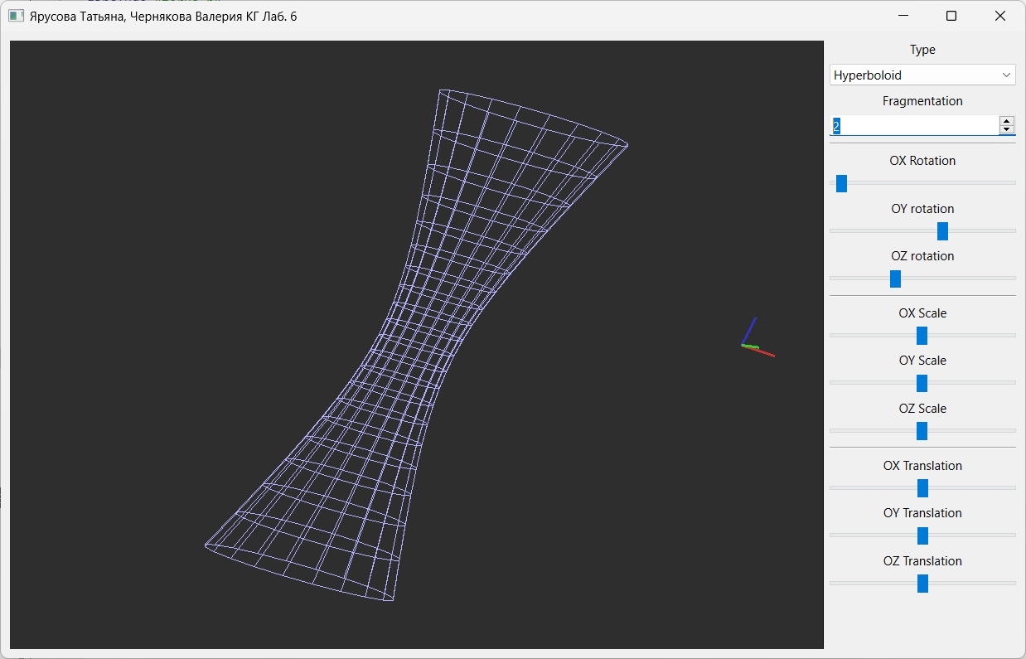
Рисунок 1.
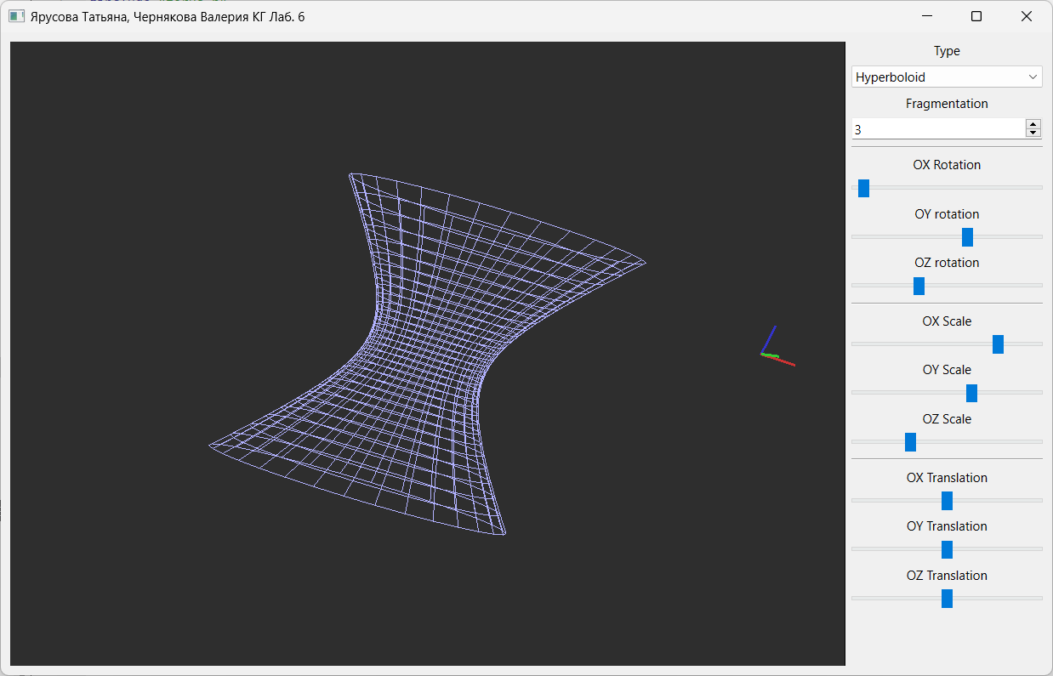
Рисунок 2.
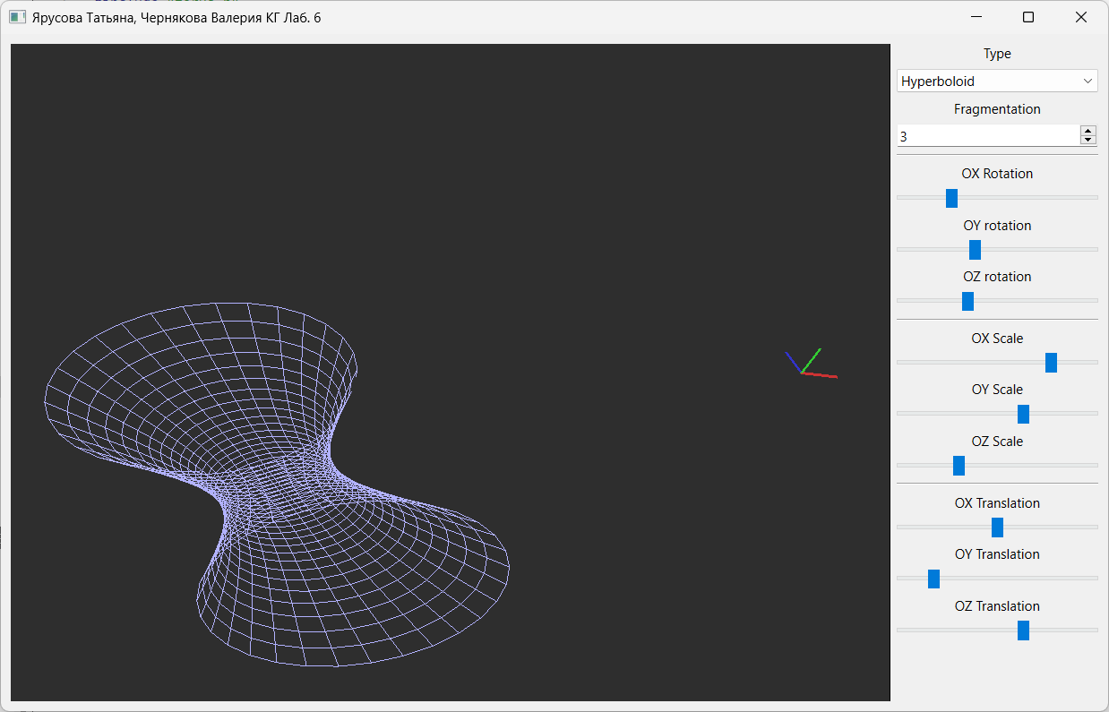
Рисунок 3.
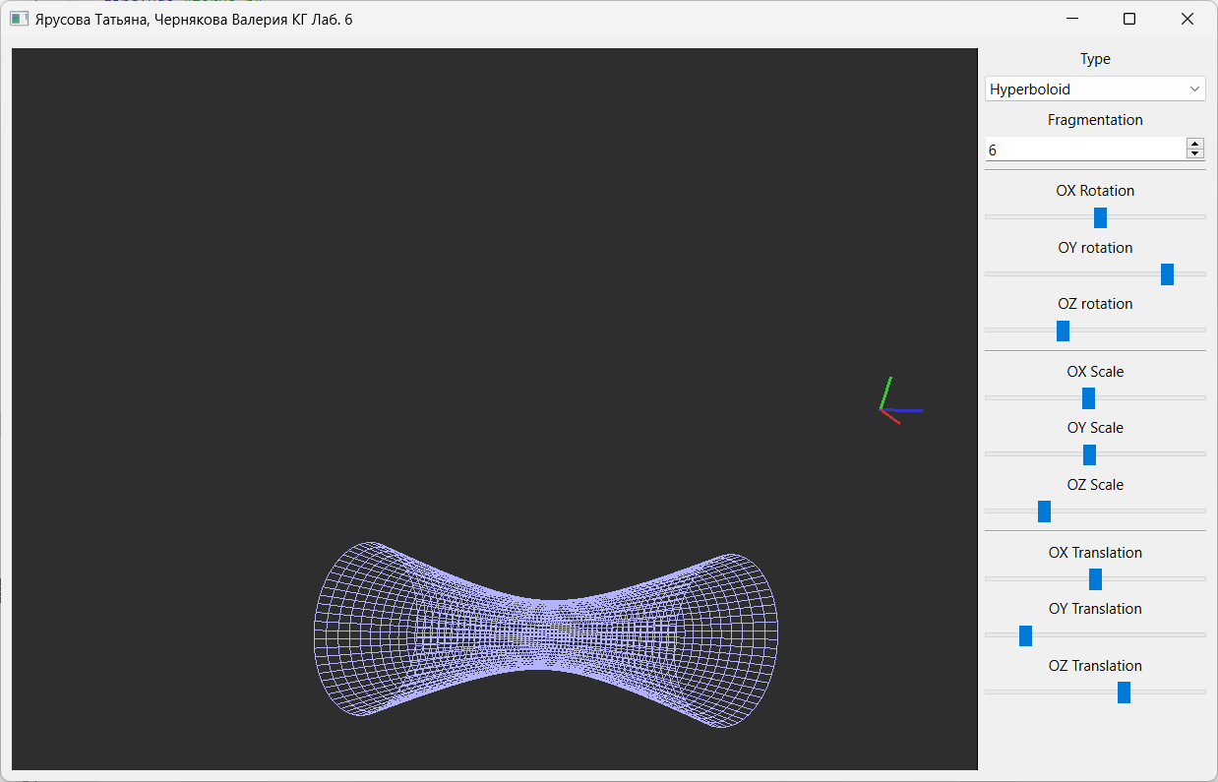
Рисунок 4.
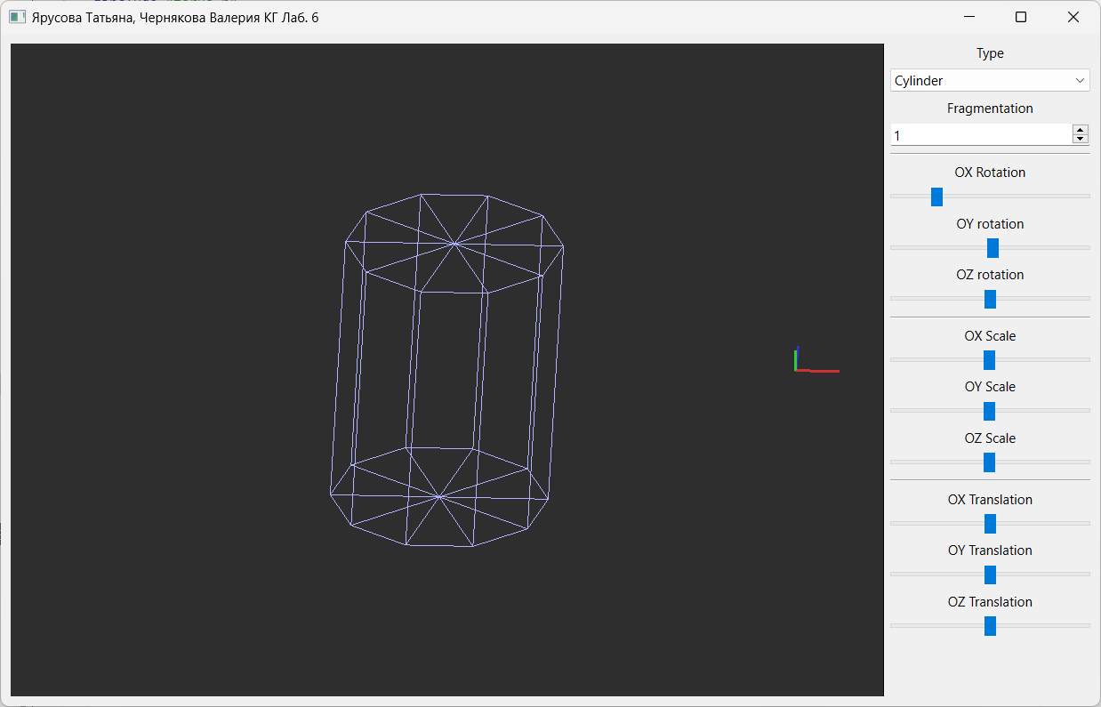
Рисунок 5.
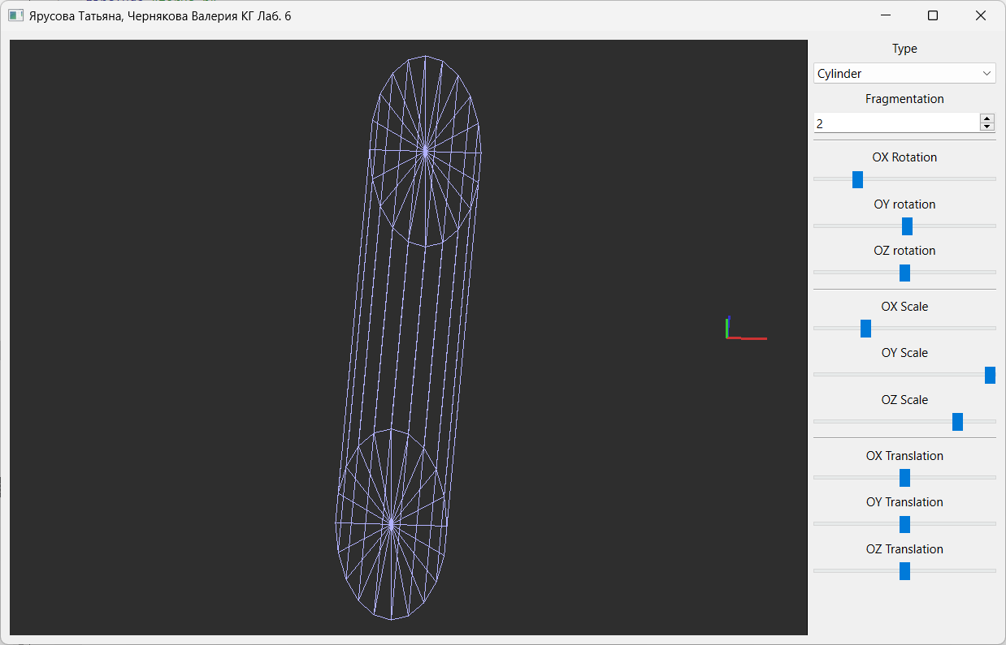
Рисунок 6.
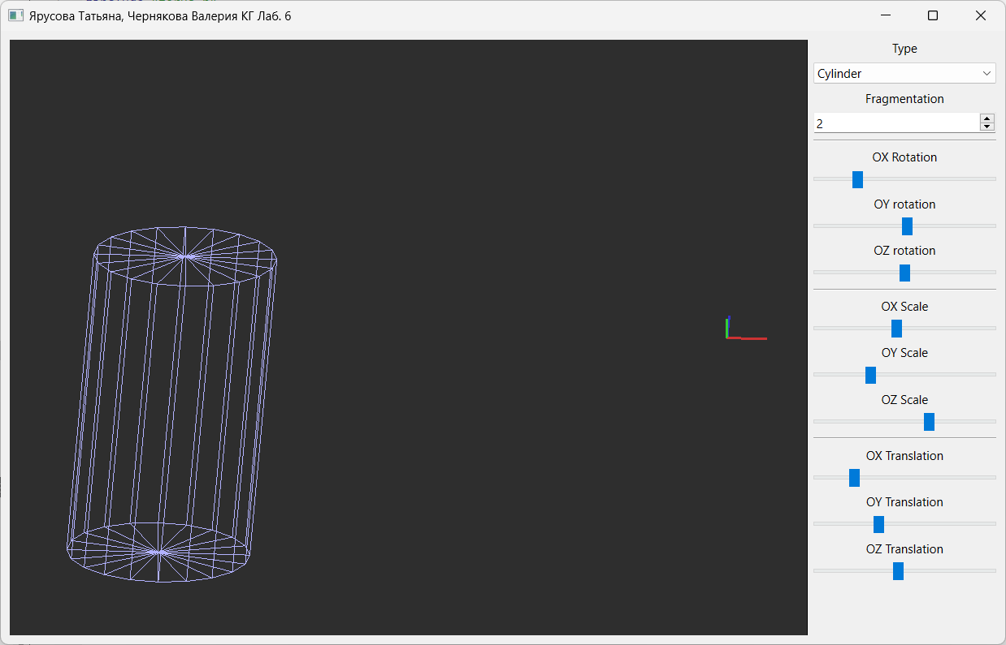
Рисунок 7.
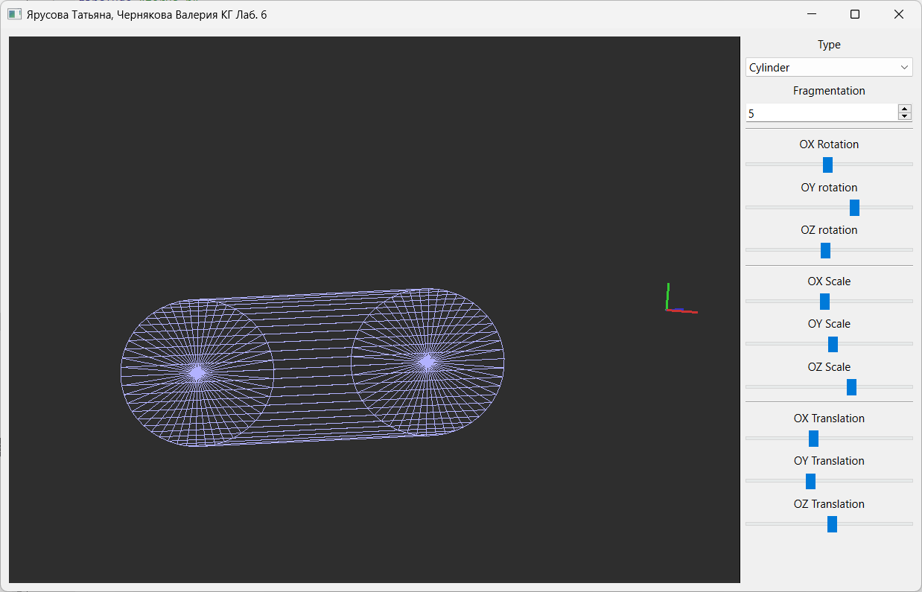
Рисунок 8.
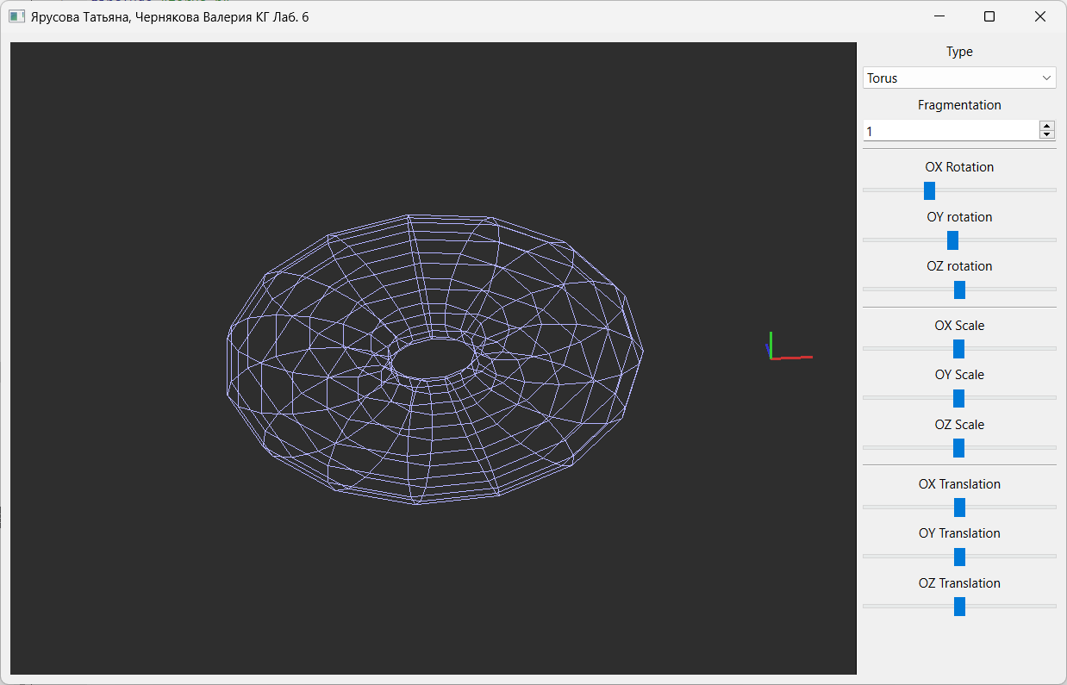
Рисунок 9.
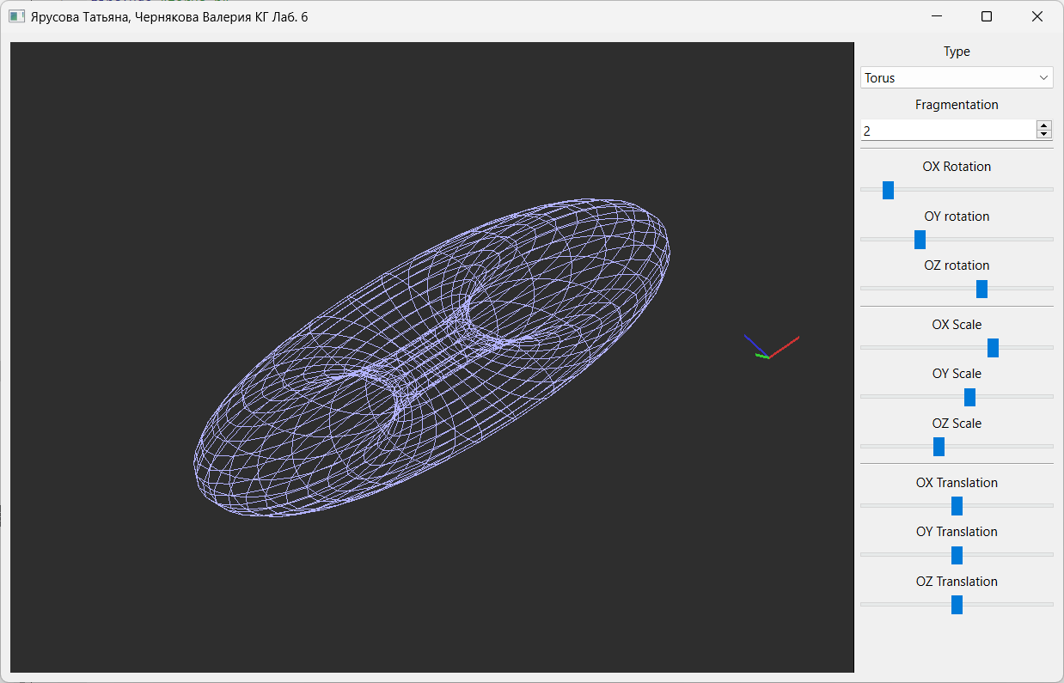
Рисунок 10.
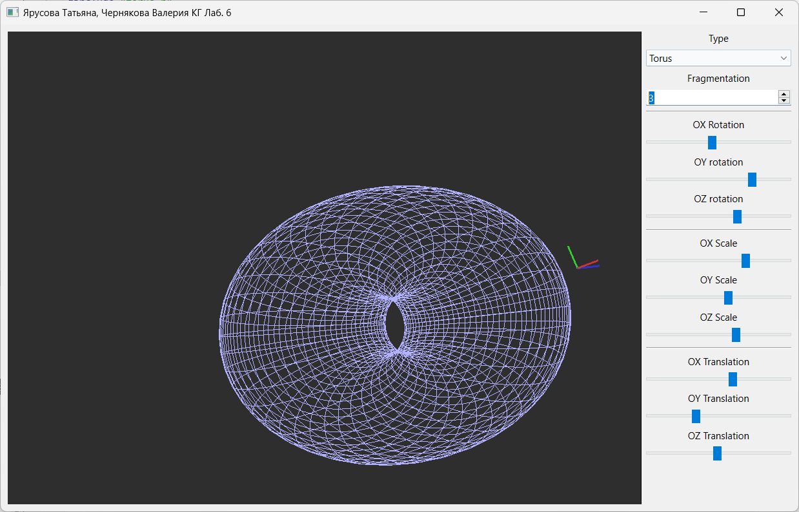
Рисунок 11.
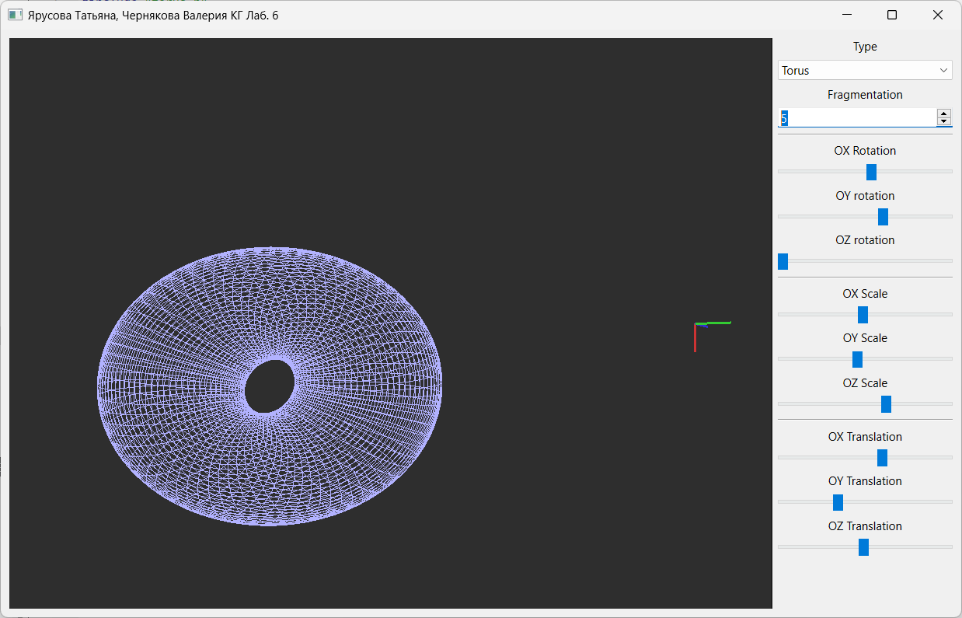
Рисунок 12.

Выводы.
В ходе лабораторной работы были рассмотрены способы построения трехмерных объектов с использованием OpenGL.
Была разработана программы, реализующая отрисовку трехмерных объектов (цилиндр, тор, гиперболоид), которые можно динамически растягивать, поворачивать и смещать вдоль осей. Также в программе можно устанавливать уровень детализации.

